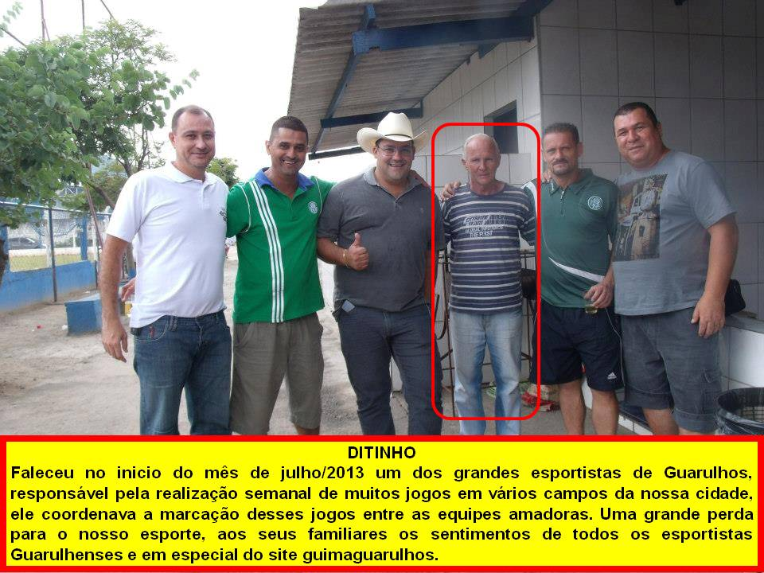

2ª COPA OS DONOS DA BOLA 2015
RESOLUÇÃO Nº002 DA COMISSÃO ORGANIZADORA

1 – Baseado no relatório do arbitro que relatou a invasão de campo do atleta Sr. Alex Sandro de Moura, que iniciou o jogo como capitão da equipe do Arsenal do Bela Vista, foi substituído e saiu de campo, mas aos 26 minutos do segundo tempo o referido atleta, sem camisa, saltou o alambrado e invadiu o campo para discutir com atleta da equipe do Corre Atrás, que reivindicava a eliminação do campeonato da equipe do Arsenal por ter o atleta invadido o campo de jogo, paralisando a partida por 5 minutos, que só teve continuidade após a retirada de campo do mesmo.
A Comissão Organizadora resolve:
ELIMINAR o atleta Alex Sandro de Moura, RG:29.938.637
pertencente à equipe do ARSENAL DO BELA VISTA

Guarulhos, 21 de Julho de 2015

